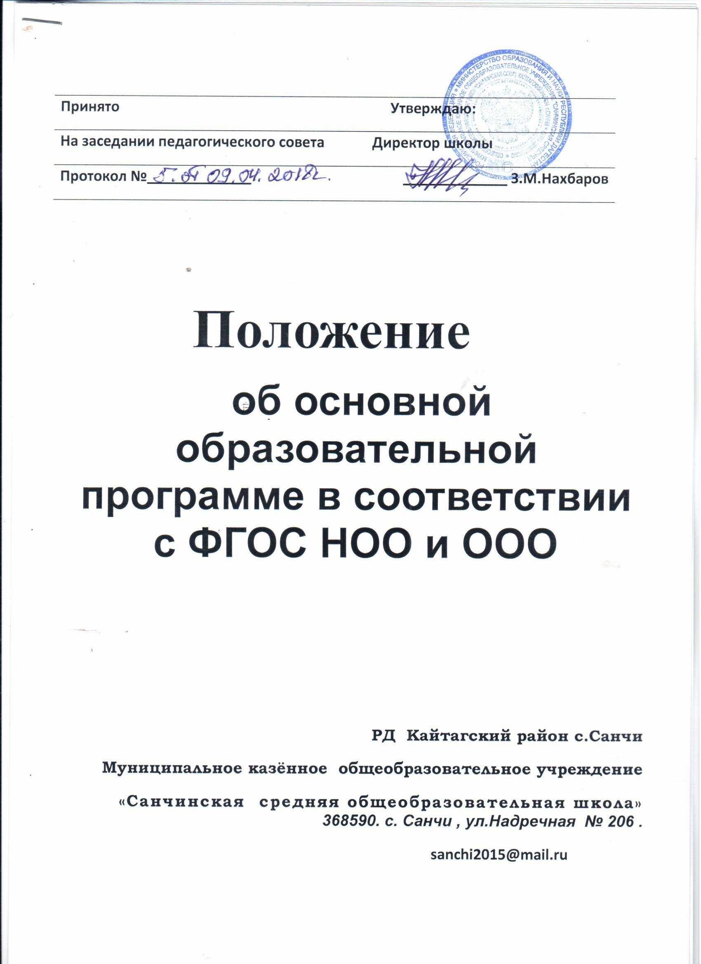

Положение об основной образовательной программе в соответствии с ФГОС НОО и ООО

1.1 Настоящее положение разработано в соответствии с Законом РФ «Об образовании» от 29 декабря 2012 года № 273-ФЗ, ст.12; федеральным государственным образовательным стандартом начального общего образования (утвержден приказом МОиН РФ от 06.10.2009 года № 373), федеральным государственным образовательным стандартом основного общего образования (утвержден приказом МОиН РФ от 17.12.2010 года № 1897);
1.2 Основные образовательные программы начального общего и основного общего образования являются частью образовательной программы школы и дополняют ее в части выполнения федерального государственного образовательного стандарта.
1.3 Основная образовательная программа школы (далее ООП) определяет содержание образования и организацию образовательного процесса в школе.
1.4 ООП направлена на формирование общей культуры, духовно-нравственное, социальное, личностное и интеллектуальное развитие обучающихся, на создание основы для самостоятельной реализации учебной деятельности, обеспечивающей социальную успешность, развитие творческих способностей, саморазвитие и самосовершенствование, сохранение и укрепление здоровья обучающихся.
1.5 ООП разработана на основе примерных основных образовательных программ НОО и ООО образования.
1.6 ООП учитывает тип и вид образовательного учреждения, а также образовательные потребности и запросы обучающихся, воспитанников, их родителей (законных представителей), общественности и социума.
1.7 ООП обеспечивает достижение обучающимися результатов освоения ООП в соответствии с требованиями, установленными федеральным государственным образовательным стандартом.
1.8 В соответствии с Законом РФ «Об образовании» образовательная программа разрабатывается, утверждается и реализуется образовательным учреждением самостоятельно.
1.10 Образовательная программа общеобразовательного учреждения рассматривается педагогическим советом школы после обсуждения ее педагогическим коллективом и родительским сообществом и утверждается директором.

2. Структура Основной образовательной программы.
Целевой раздел:
1. Пояснительная записка.
2. Планируемые результаты освоения обучающимися ООП.
3. Система оценки достижения планируемых результатов освоения ООП.
Содержательный раздел:
1. Программа формирования универсальных учебных действий.
2. Программы отдельных учебных предметов, курсов.
3. Программа духовно-нравственного развития, воспитания обучающихся на ступени НОО.
4. Программа формирования экологической культуры, здорового и безопасного образа жизни.
Организационный раздел:
1. Учебный план;
2. План внеурочной деятельности;
3. Система условий реализации ООП в соответствии с требованиями стандарта.
3. Управление Основной образовательной программой.
3.1 Первый уровень структуры управления ООП представлен коллегиальными органами управления: Управляющим советом школы и педагогическим советом. Решение данных органов является обязательным для всех педагогов, подразделений и руководителей школы.
Управляющий совет школы рассматривает систему условий, обеспечивает определение перспектив развития ООП и способствует их реализации посредством объединения усилий учителей, учащихся и их родителей.
Педагогический совет:
- рассматривает ООП и учебный план школы;
- рассматривает программы учебных дисциплин и курсов вариативного компонента учебного плана.
3.2 Директор школы:
- утверждает ООП;
- утверждает учебный план школы на текущий учебный год;
- утверждает рабочие программы учебных предметов и курсов;
- утверждает программы внеурочной деятельности;
- обеспечивает стратегическое управление реализацией ООП;
- обеспечивает планирование, контроль и анализ деятельности по достижению положительных результатов, определенных ООП;
- создает необходимые организационно-педагогические и материально-технические условия для выполнения ООП;
- ежегодно представляет публичный доклад о выполнении ООП, обеспечивает его размещение на сайте образовательного учреждения.
3.3 Заместитель директора по УВР:
- обеспечивают разработку ООП в соответствии с положением;
- организуют на основе ООП образовательный процесс;
- осуществляют контрольно-инспекционную деятельность и анализ выполнения учебных программ;
- обеспечивают итоговый анализ и корректировку ООП;
- обеспечивают разработку программ дополнительного образования;
- осуществляют организацию занятий по программам дополнительного образования;
- обеспечивает контроль и анализ реализации программ дополнительного образования.
- обеспечивает проектирование системы воспитательной работы в школе;
- осуществляет организацию воспитательной деятельности;
- обеспечивает контроль и анализ воспитательной работы.

3.4 Методический совет:
- координирует усилия различных подразделений школы по развитию научно-методического обеспечения ООП.
Методический совет призван:
- обеспечить целостный анализ реализации ООП;
- способствовать определению стратегических приоритетов ООП;
- обеспечить разработку и корректировку ООП;
- анализировать процесс и результаты внедрения комплексных нововведений в образовательный процесс;
- изучать деятельность методических объединений по реализации ООП.

3.5 Методические объединения:
- способствуют совершенствованию методического обеспечения ООП.
Методические объединения учителей осуществляют следующую работу:
- проводят проблемный анализ результатов образовательного процесса;
- вносят предложения по изменению содержания и структуры учебных предметов и учебно-методического обеспечения;
- проводят первоначальную экспертизу существенных изменений, вносимых преподавателями в учебные программы;
- рекомендует к использованию рабочие программы учебных предметов, курсов;
- разрабатывают методические рекомендации для учащихся и родителей по эффективному усвоению учебных программ.

